Documentação — Atividade Prática: GitHub Secrets
Aluno: EMANUEL DE ANDRADE GONDIM JUNIOR
Repositório: https://github.com/egondimjraws/github_secrets_demo
Data: 09/10/2026

1. Explicação do problema encontrado
No arquivo .github/workflows/main.yml, o valor sensível da variável MENSAGEM_SECRETA estava definido diretamente no código, em texto puro, dentro do step "Executar aplicação":
yaml
- name: Executar aplicação env: MENSAGEM_SECRETA: "Minha mensagem secreta" run: | cd app node server.js
Por que isso é um problema:
- O arquivo .yml faz parte do repositório Git. Qualquer pessoa com acesso ao repositório (ou ao seu histórico de commits) poderia visualizar o valor do segredo.
- Mesmo que o valor fosse removido depois, ele permaneceria registrado no histórico de commits do Git.
- Se o repositório fosse público, qualquer pessoa na internet teria acesso à informação.
- Caso o valor fosse uma senha, token ou chave real, isso caracterizaria vazamento de credenciais.
Solução aplicada: o valor foi removido do arquivo e armazenado como GitHub Secret, sendo referenciado na pipeline por meio da sintaxe ${{ secrets.MENSAGEM_SECRETA }}.

2. Nome do Secret utilizado
- Nome: MENSAGEM_SECRETA
- Local de configuração: GitHub → repositório → Settings → Secrets and variables → Actions → Repository secrets
- Valor: não documentado por segurança (armazenado de forma criptografada apenas no GitHub)

3. Explicação de como o Secret chegou até a aplicação
O fluxo percorrido pelo segredo, do cadastro até o consumo pela aplicação, foi o seguinte:
text
1. O valor foi cadastrado no GitHub como Repository Secret (armazenado criptografado, fora do repositório)2. O workflow .github/workflows/main.yml referencia o secret com a sintaxe: ${{ secrets.MENSAGEM_SECRETA }}3. No step "Executar aplicação", o GitHub Actions injeta o valor real como variável de ambiente no runner: env: MENSAGEM_SECRETA: ${{ secrets.MENSAGEM_SECRETA }}4. A aplicação Node.js lê a variável via process.env.MENSAGEM_SECRETA5. A aplicação exibe a mensagem processada, sem nunca ter conhecido o valor real no código-fonte.
Trecho final do main.yml após a correção:
yaml
- name: Executar aplicação env: MENSAGEM_SECRETA: ${{ secrets.MENSAGEM_SECRETA }} run: | cd app node server.js
Trecho relevante do app/server.js:
javascript
if (!mensagem) { console.error("MENSAGEM_SECRETA não foi configurada."); process.exit(1);}console.log("Secret recebido pela aplicação com sucesso.");console.log(`Quantidade de caracteres: ${mensagem.length}`);

O código-fonte não contém o valor real — apenas o nome da variável de ambiente que recebe o segredo em tempo de execução.

4. Evidência de execução da pipeline
Status: ✅ Sucesso
Job: executar — concluído em 10 segundos
Logs do step "Executar aplicação":

Run cd app cd app node server.jsSecret recebido pela aplicação com sucesso.Quantidade de caracteres: 48
Prints anexados:
- 📎 Print 1 — Visão geral do workflow com todos os steps verdes (job executar concluído com sucesso)
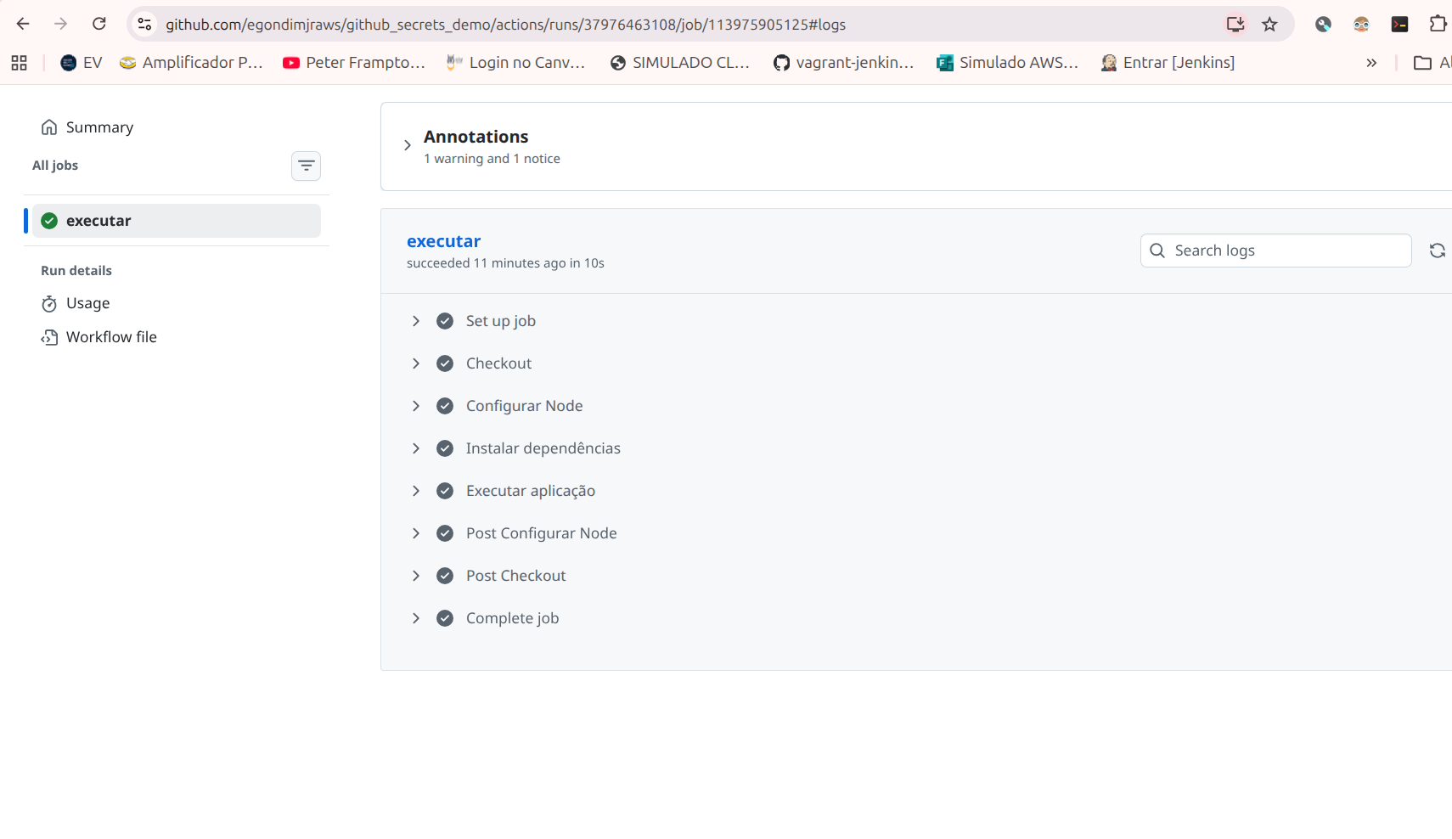

- 📎 Print 2 — Step "Executar aplicação" expandido, mostrando a mensagem Secret recebido pela aplicação com sucesso. e Quantidade de caracteres: 48

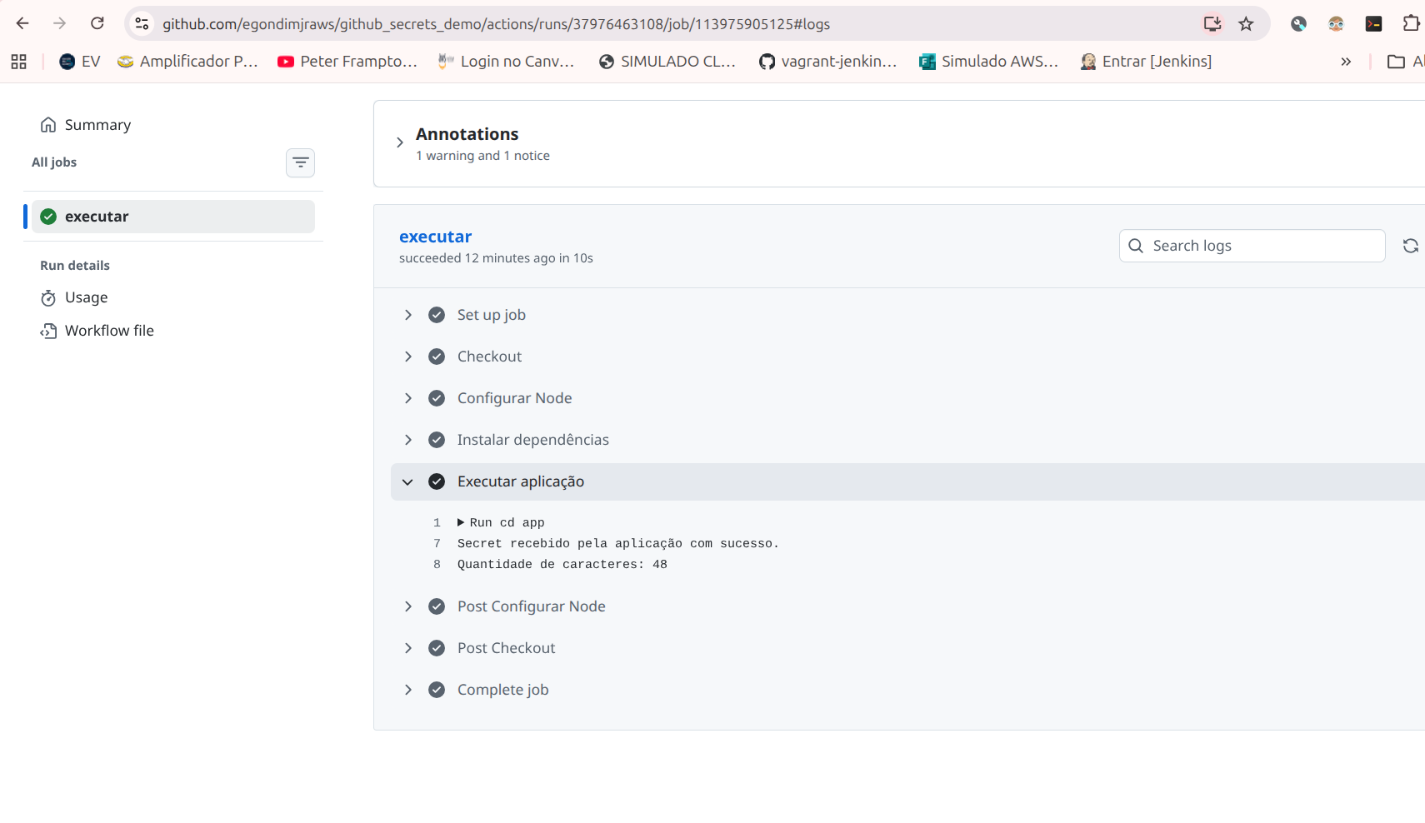

5. Respostas das questões propostas

Questão 3 (Situação inicial)
1. Onde o segredo está armazenado?
No próprio arquivo .github/workflows/main.yml, dentro do repositório Git, em texto puro.
2. Quem poderia visualizar essa informação?
Qualquer pessoa com acesso ao repositório (mesmo que somente leitura), todos os colaboradores, qualquer pessoa que faça fork do projeto, e — se o repositório for público — qualquer usuário da internet. O valor também fica registrado permanentemente no histórico de commits do Git.
3. Por que essa prática não é recomendada?
Porque expõe informações sensíveis no código-fonte versionado. Mesmo removendo o valor depois, ele permanece no histórico do Git. Isso viola o princípio de que credenciais nunca devem ser armazenadas junto ao código, além de dificultar rotação de credenciais e facilitar vazamentos.
4. O que poderia acontecer se essa informação fosse uma senha ou um token real?
Vazamento de credenciais, acesso não autorizado a bancos de dados, APIs ou serviços em nuvem; custos financeiros indevidos; roubo de dados; comprometimento total do sistema. Bots varrem o GitHub constantemente procurando chaves e tokens expostos.

Questão 7 (Após a correção)
1. Qual é a diferença entre armazenar o valor diretamente no pipeline.yml e armazená-lo no GitHub Secrets?
No pipeline.yml, o valor fica em texto puro, versionado no Git, visível a qualquer pessoa com acesso ao repositório e presente permanentemente no histórico de commits. No GitHub Secrets, o valor fica armazenado de forma criptografada na infraestrutura do GitHub, fora do repositório, e só é descriptografado em tempo de execução, sendo mascarado automaticamente nos logs.
2. Onde o valor do Secret fica configurado?
Nas configurações do repositório no GitHub: Settings → Secrets and variables → Actions → Repository secrets. O valor é criptografado e gerenciado pela própria plataforma.
3. O valor do Secret deve ser colocado no código da aplicação?
Não. O código deve apenas referenciar a variável de ambiente (process.env.MENSAGEM_SECRETA). O valor real é injetado externamente em tempo de execução. Isso permite rotacionar credenciais sem alterar código e evita vazamentos.
4. Qual é a função de process.env.MENSAGEM_SECRETA?
process.env é um objeto global do Node.js que expõe as variáveis de ambiente do processo em execução. MENSAGEM_SECRETA é a chave específica que a pipeline injeta em tempo de execução, permitindo que a aplicação acesse o valor do Secret sem conhecê-lo no código-fonte.
5. Por que utilizar Secrets é importante em uma pipeline de CI/CD?
Porque pipelines lidam constantemente com credenciais (tokens, senhas, chaves de API, certificados). Usar Secrets:
- Evita exposição no repositório e no histórico Git;
- Permite rotacionar credenciais sem alterar o código;
- Mascara valores automaticamente nos logs;
- Permite valores diferentes por ambiente (dev/staging/prod);
- Atende requisitos de compliance e segurança (LGPD, ISO 27001, SOC 2).
6. Se fosse necessário utilizar uma senha real de banco de dados, por que seria inadequado colocar essa senha diretamente no arquivo .yml?
Porque o .yml é versionado no Git. A senha ficaria visível a qualquer pessoa com acesso ao repositório, presente permanentemente no histórico de commits (mesmo se removida depois), exposta em forks e clones, e sujeita a vazamentos. Além disso, seria impossível rotacionar a senha sem alterar o código, e cada ambiente acabaria compartilhando a mesma credencial — o que contraria o princípio do menor privilégio.

